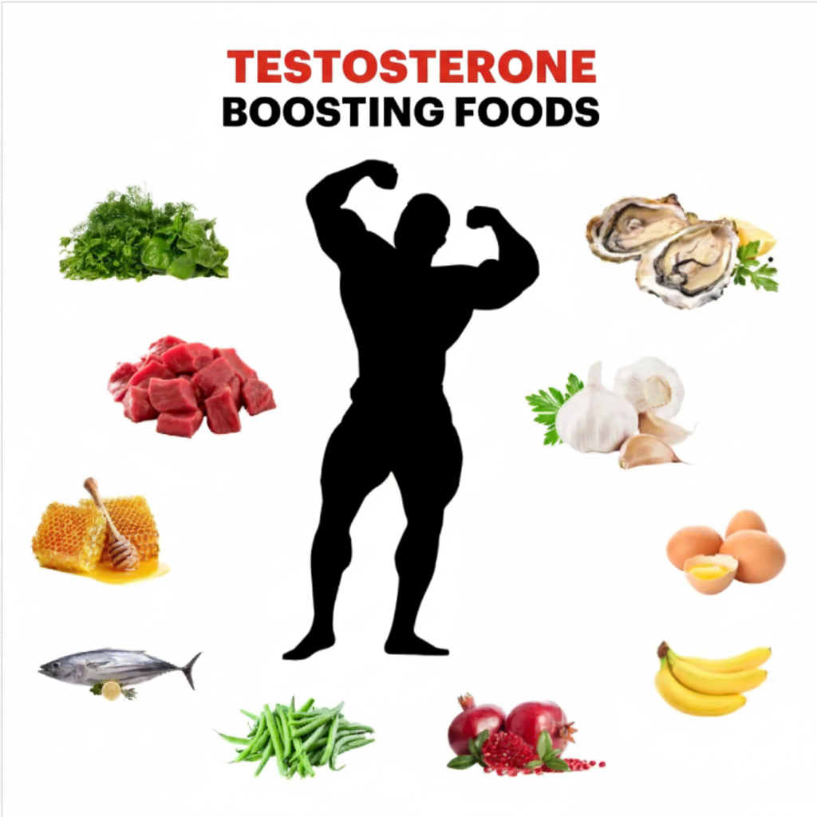
ቴስቶስትሮንን በተፈጥሮ መጨመር

ቴስቴስትሮን በጾታዊ ጤና፣ በስሜት ቁጥጥር፣ በጡንቻ እድገት፣ በአጥንት ጥንካሬ እና በሃይል ደረጃ ላይ ቁልፍ ሚና የሚጫወት ጠቃሚ ሆርሞን ነው። ሰዎች በዕድሜ እየገፉ ሲሄዱ የቴስቶስትሮን መጠን በተፈጥሮ ስለሚቀንስ እንደ ድካም፣ የጡንቻዎች መቀነስ፣ ዝቅተኛ የወሲብ ፍላጎት እና የስሜት ለውጥ የመሳሰሉ ምልክቶችን ሊያስከትል ይችላል። እንደ ቴስቶስትሮን መተኪያ ሕክምና ያሉ አማራጮች ቢኖሩም በጤናማ መንገድ ቴስቶስትሮንን ለመጨመር የሚረዱ ተፈጥሯዊ መንገዶች አሉ።

1. ቴስቶስትሮን በተፈጥሮ ለመጨመር የሚረዱ ምግቦች

ጤናማ አመጋገብ በሆርሞን ሚዛን ላይ ከፍተኛ ተጽእኖ ሲኖረው ከቴስቶስትሮን ምርት ጋር የተገናኙ ንጥረ ነገሮችን የያዙ አንዳንድ ምግቦች የሚከተሉት ናቸው።
በዚንክ የበለጸጉ ምግቦች
ዚንክ ለ ቴስቶስትሮን ውህደት እና ለወንድ የዘር ፍሬ ጤና አስፈላጊ ንጥረ ነገር ሲሆን ጥሩ ምንጮች የሚከተሉትን ያካትታሉ፡-
- ምስር እና ሽምብራ
- የዱባ ፍሬ እና ሰሊጥ
- የበሬ ሥጋ እና ዶሮ
- ኦይስተር (በጣም ከፍተኛ ዚንክ ከያዙ ምንጮች አንዱ ነው)
የቫይታሚን ዲ ምንጮች
ቫይታሚን ዲ በሰውነት ውስጥ እንደ ሆርሞን ሆኖ ከመስራት በተጨማሪ ከፍ ካለ የቴስቶስትሮን መጠን ጋር የተያያዘ ነው። ጥሩ ምንጮች የምንላቸው፡-
- ዓሳ
- ወተት
- ብርቱካን ጭማቂ
- የእንቁላል አስኳል
- የፀሐይ ብርሃን (በሳምንት ለጥቂት ጊዜ ከ 15-30 ደቂቃ)
ጤናማ ስብ
ቴስቶስትሮን ከኮሌስትሮል የሚሰራ ሆርሞን ስለሆነ ለምርቱ ሂደት ጤናማ ቅባቶች አስፈላጊ ናቸው። ጥሩ የጤናማ ቅባት ምንጮች የምንላቸው፡-
- አቮካዶ
- ለውዝ
- የወይራ ዘይት እና
- ዓሳ
ማግኒዥየም እና አንቲኦክሲደንት-የበለጸጉ ምግቦች
ማግኒዥየም ሆርሞን የሚያመነጩ ሴሎችን ከጉዳት በመከላከል የቴስቶስትሮን እንቅስቃሴን ይደግፋል።
ጥሩ የማግኒዥየም ምንጮች የምንላቸው፡-
- አረንጓዴ ቅጠላ ቅጠሎች
- ጥቁር ቸኮሌት
- ሙዝ እና
- ሙሉ እህሎች
ፕሮቲን
ዝቅተኛ የፕሮቲን አወሳሰድ የቴስቶስትሮንን መጠን ሊቀንስ ይችላል። ጥሩ ምንጮች የምንላቸው፡-
- ሥጋ
- ዓሳ
- እንቁላል
- ምስር

2. ቴስቶስትሮንን በተፈጥሮ የሚጨምሩ የአኗኗር ዘይቤዎች

እነዚህ የአኗኗር ዘይቤ ልምምዶች ጤናማ ቴስቶስትሮን ለመጠበቅ ይረዳሉ፡-
- መደበኛ የጥንካሬ ስልጠና
- በቂ እንቅልፍ፡- በቀን ከ7-9 ሰአታት መተኛት ጤናማ የሆርሞን ሚዛንን ይደግፋል።
- ጤናማ የሰውነት ክብደት፡- ከመጠን በላይ የሆነ የሰውነት ስብ ቴስቶስትሮን እንዲቀንስ ያደርጋል።
- ጭንቀትን መቆጣጠር፡- ሥር የሰደደ ጭንቀት ኮርቲሶል የተሰኘ ሆርመንን ይጨምራል፣ ይህም ቴስቶስትሮን ይቀንሳል።

3. የተለመዱ ቴስቶስትሮን-የማሳደግ ተጨማሪዎች

ቴስቶስትሮንን ለመጨመር ብዙ ተጨማሪ ንጥረ-ነገሮች ለገበያ የሚቀርቡ ሲሆን አንዳንዶቹ ከሌሎቹ የበለጠ የተረጋገጠ ማስረጃ ስላላቸው ማንኛውንም ንጥረ-ነገር ከመጀመርዎ በፊት የጤና ባለሙያን ቢያማክሩ የተሻለ ነው።
- ቫይታሚን ዲ፡- በምግብ እና በፀሐይ ብርሃን የሚያገኙት ደረጃ ዝቅተኛ ከሆነ ማሟያ የቫይታሚን ዲ ንጥረ-ነገሮች ቴስቶስትሮን እና አጠቃላይ ጤናን ለማሻሻል ይረዳሉ።
- ዚንክ፡- በተለይም ለአትክልት ብቻ ተመጋቢዎች በቂ መጠን ያለውን ዚንክ በአመጋገብ ማግኘት ከባድ ስለሚሆን ተጨማሪ ማሟያ ዚንክ መውሰድ ይችላሉ።
- ማግኒዥየም፡- አመጋገብዎ እነዚህ ማዕድናት በበቂ ሁኔታ ከሌሉት ተጨማሪ ማሟያ ማግኒዥየም መውሰድ ይችላሉ።
- አሽዋጋንዳ፡- የቴስቶስትሮን መጠንን ከፍ የሚያደርግ የእፅዋት ውጤት ነው።
- ፌኑግሪክ፡- አንዳንድ ጥናቶች እንደሚያሳዩት ከሆነ አዘውትሮ ሲወሰድ ቴስቶስትሮን እንዲጨምር እና የወሲብ ፍላጎት እንዲሻሽል ይረዳል።

ደህንነት እና ጥንቃቄ

ተፈጥሯዊ ምግቦች አጠቃላይ ደህንነታቸው የተጠበቀ ቢሆንም ተጨማሪ ንጥረ-ነገሮች በጥራት እና በኃይል ሊለያዩ ስለሚችሉ ይህን ልብ ይበሉ፡-
- ሁሉም እኩል የሚሰሩ አይደሉም።
- አንዳንድ ተጨማሪ ንጥረ-ነገሮች ከሌሎች መድኃኒቶች ጋር መስተጋብር ሊፈጥሩ ወይም የጉበት ተግባርን ሊነኩ ይችላሉ።
- የፕሮስቴት ወይም የልብ ሕመም ካለብዎ በመጀመሪያ ከጤና እንክብካቤ አቅራቢዎ ጋር ስለ ተጨማሪ ንጥረ-ነገሮች ይወያዩ።

የተመጣጠነ አመጋገብ፣ መደበኛ የአካል ብቃት እንቅስቃሴ፣ ጭንቀትን መቆጣጠር እና በቂ እንቅልፍ ለጤናማ ቴስቶስትሮን መጠን መሰረት ሲሆኑ ተጨማሪ ንጥረ-ነገሮች በጥበብ ጥቅም ላይ ሲውሉ የድጋፍ ሚናን ሊጫወቱ ይችላሉ። ነገር ግን ለጠቅላላ ጤናማ ኑሮ ምንም ምትክ የለም።

